2022年度
赫山区农村经济经营服务站部门决算

目 录
第一部分 益阳市赫山区农村经济经营服务站部门概况
一、部门职责
二、机构设置
第二部分 部门决算表
一、收入支出决算总表
二、收入决算表
三、支出决算表
四、财政拨款收入支出决算总表
五、一般公共预算财政拨款支出决算表
六、一般公共预算财政拨款基本支出决算明细表
七、政府性基金预算财政拨款收入支出决算表
八、国有资本经营预算财政拨款支出决算表
九、财政拨款“三公”经费支出决算表
第三部分 部门决算情况说明
一、收入支出决算总体情况说明
二、收入决算情况说明
三、支出决算情况说明
四、财政拨款收入支出决算总体情况说明
五、一般公共预算财政拨款支出决算情况说明
六、一般公共预算财政拨款基本支出决算情况说明
七、一般公共预算财政拨款三公经费支出决算情况说明
八、政府性基金预算收入支出决算情况
九、关于机关运行经费支出说明
十、一般性支出情况说明
十一、关于政府采购支出说明
十二、关于国有资产占用情况说明
十三、关于预算绩效情况的说明
第四部分 名词解释

第一部分

赫山区农村经济经营服务站概况

部门职责
益阳市赫山区农村经济经营服务站为区农业农村局所属正科级公益一类事业单位。其主要职责：
（一）贯彻执行党和国家农村经济经营管理的方针政策，研究提出我区农村经济经营管理工作的建议并指导实施。
（二）落实农村土地制度改革任务。抓好农村土地承包管理经常性工作，落实农村土地承包经营权登记制度。指导农村土地所有权、承包权、经营权分置实施，做好农村土地经营权流转管理和服务、农村土地承包纠纷调解仲裁。贯彻执行农村宅基地改革、管理和使用相关法律法规及政策，指导农村宅基地分配、使用、流转、纠纷仲裁管理和宅基地合理布局、用地标准、违法用地查处，落实闲置宅基地和闲置农房利用相关政策,开展闲置宅基地和闲置农房利用情况调查监测和指导利用。
（三）落实农村集体产权制度改革任务。指导开展农村集体产权制度改革，抓好清产核资、成员身份确认、股份量化、股权管理。加强农村集体资产监督管理，健全完善资产财务各项制度。指导农村集体经济组织建设，组织和协调落实发展壮大集体经济的相关政策。开展农村集体经济组织登记赋码，以及运行情况监测、统计和调查工作。指导村级债权债务清理化解工作。
（四）协调推进乡村治理体系建设。监督指导乡村治理有关工作的贯彻落实，组织开展乡村治理试点、示范和评价，推动健全党组织领导下的自治、法治、德治相结合的乡村治理体系。开展涉农价格和收费等农民负担监督检查，指导和监督村民“一事一议”筹资筹劳。指导农村集体经济组织财务会计管理，组织开展审计监督，监督各项强农惠农政策落实。开展农村经营管理情况统计和监测。
（五）指导健全新型农业经营体系。培育家庭农场、农民合作社及联合社、龙头企业等新型农业经营主体，落实相关扶持政策，组织开展示范创建及运行情况监测。指导发展多种形式的适度规模经营，支持引导农业社会化服务体系建设，指导开展农业生产托管服务，促进小农户与现代农业发展有机衔接。
（六）依法规范农村资源要素管理。落实土地管理法、农村土地承包法、农村土地承包经营纠纷调解仲裁法、农民专业合作社法等法律法规，开展普法宣传和相关法律知识培训。指导推进农村资源要素的市场化配置，建立承包地等集体资源资产流转交易平台，完善相关标准，规范交易流程，开展审核备案、合同鉴证等工作，提供政策咨询、价值评估、信息发布等服务。
（七）负责农村经济收支、农民收入、农民合作社、家庭农场与农村集体经济组织运行情况的监测、统计和调查工作。
（八）指导农村经营管理体系建设，负责农经工作人员、农民合作社带头人及农村集体经济组织、农民合作社财会队伍培训工作。
（九）参与指导农村综合改革和有关农村社会事务工作。
（十）承办区委、区政府交办的其他工作。
二、机构设置及决算单位构成
（一）内设机构设置。
益阳市赫山区农村经济经营服务站内设机构包括：
（1）综合办公室
（2）农村财务审计监督股（加挂“赫山区村（社区）委托代理中心”牌子）
（3）惠农减负监督管理股
（4）政策与改革股（加挂“益阳市赫山区农村土地仲裁中心”牌子）
（5）农民合作经济建设指导股
（二）决算单位构成。
益阳市赫山区农村经济经营服务站2021年部门决算汇总公开单位只有本级，没有其他二级预算单位。

第二部分

部门决算表

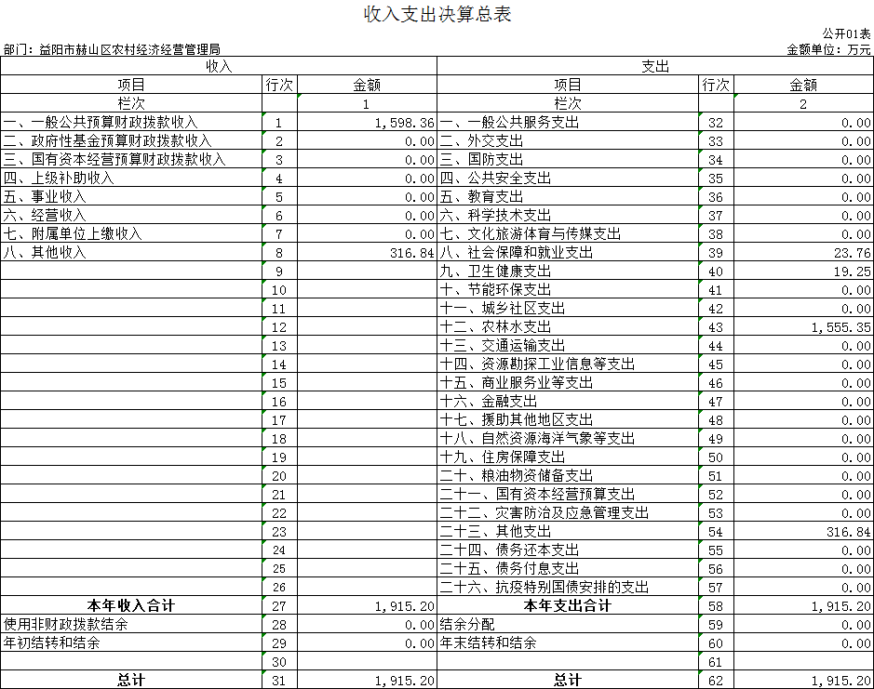

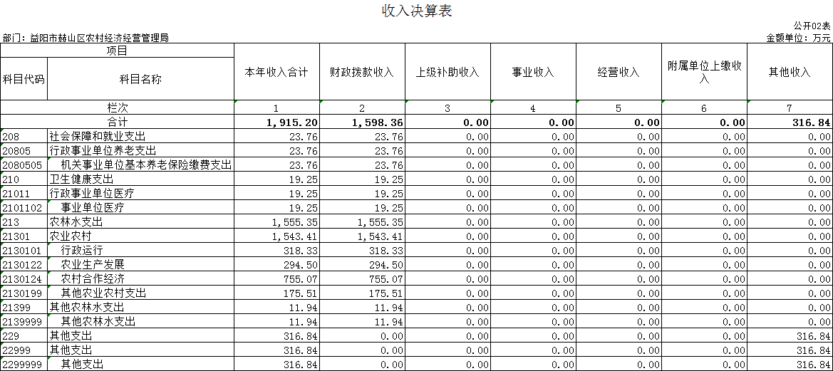

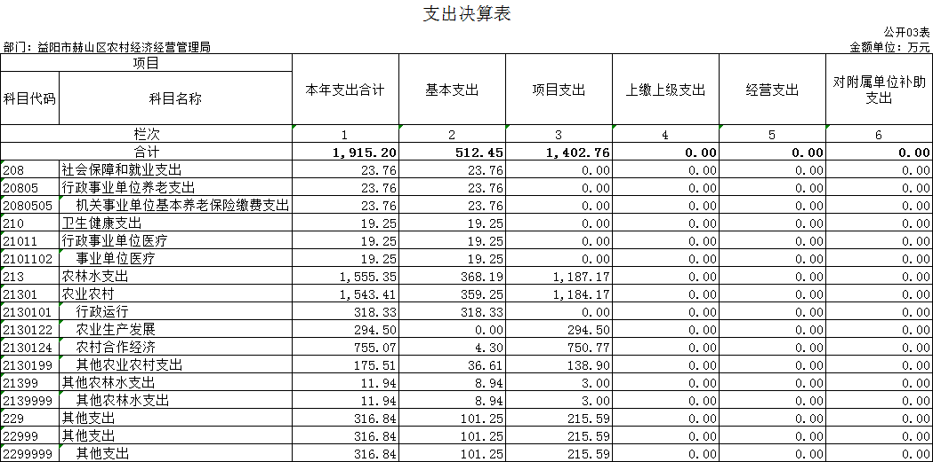

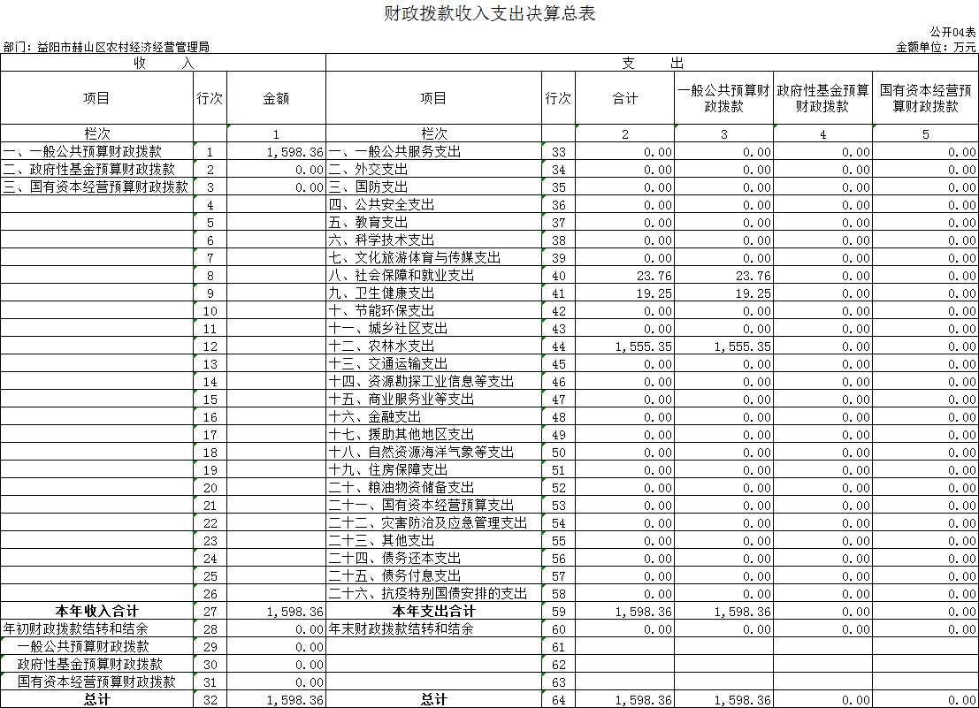

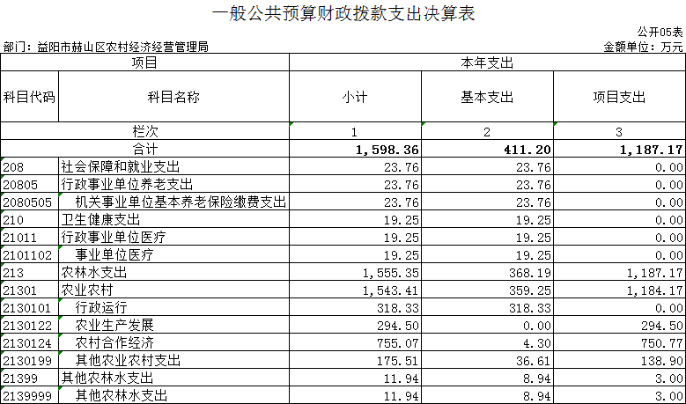

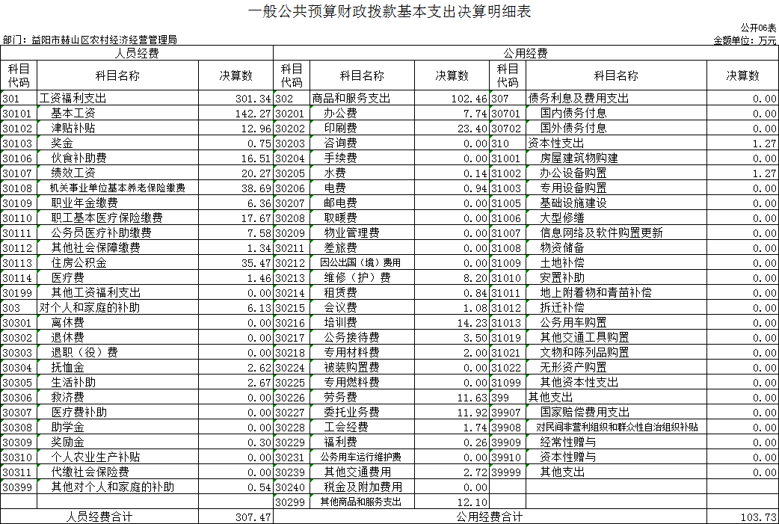

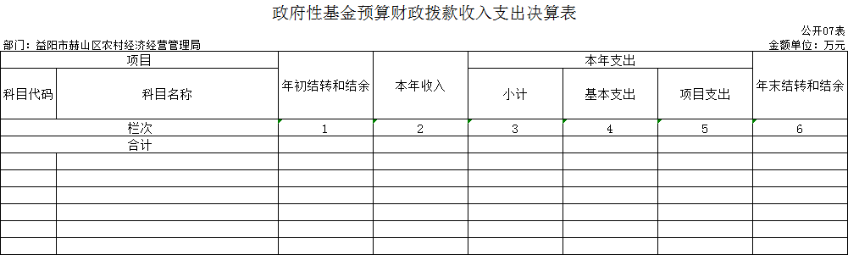
本年本单位无此支出，本表无数据。

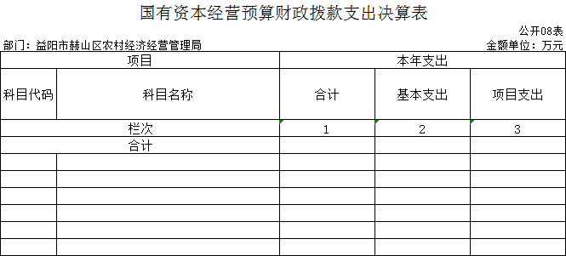
本年本单位无此支出，本表无数据。

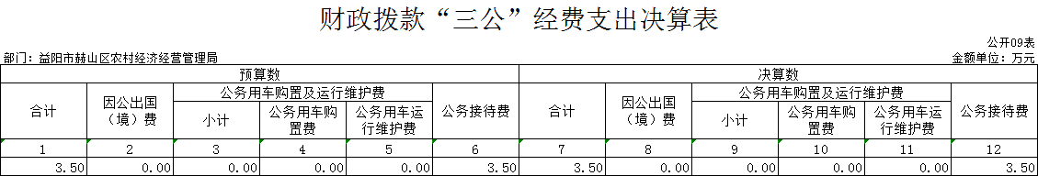

第三部分

2022年度部门决算情况说明

一、收入支出决算总体情况说明
2022年度收、支总计1915.20万元。与上年593.44万元相比，增加1321.76万元，增长222.73%，主要原因是2022年财政拨款预算收入的增加导致和去年相比收入、支出的增加，如中央省级家庭农场与农民合作社的专项资金拨付。
二、收入决算情况说明
2022年度收入合计1915.20万元，其中：财政拨款收入1598.36万元，占83.50%；其他收入316.84万元，占16.50%。
三、支出决算情况说明
2022年度支出合计1915.20万元，其中：基本支出512.45万元，占26.76%；项目支出1402.76万元，占73.24%。
四、财政拨款收入支出决算总体情况说明
2022年度财政拨款收、支总计1598.36万元，与上年452.94万元相比，增加1145.42万元,增长252.89%，主要是因为主要原因是2022年项目支出预算收入较上年有所增加，如中央省级家庭农场与农民合作社的专项资金收入。
五、一般公共预算财政拨款支出决算情况说明
（一）财政拨款支出决算总体情况
2022年度财政拨款支出1598.36万元，占本年支出合计的83.50%，与上年452.94万元相比，财政拨款支出增加1145.42万元，增长252.89%，主要是因为主要原因是2022年项目支出预算收入较上年有所增加，如中央省级家庭农场与农民合作社的专项资金拨付。
（二）财政拨款支出决算结构情况
2022年度财政拨款支出1598.36万元，主要用于以下方面：农林水支出1555.35万元，占97.31%；社会保障和就业支出23.76万元，占1.49%；卫生健康支出19.25万元，占1.20%。
（三）财政拨款支出决算具体情况
2022年度财政拨款支出年初预算数为339.80万元，支出决算数为1598.36万元，完成年初预算的370.38%，其中：
1、社会保障和就业支出。
年初预算为39.55万元，支出决算为23.76万元，完成年初预算的60%，主要原因是账务处理有些金额放入农林水支出的行政运行类。
2、卫生健康支出。
年初预算为19.99万元，支出决算为19.25万元，完成年初预算的96.30%，主要原因是账务处理有些金额放入农林水支出的行政运行类。
3、农林水支出。
年初预算为261.06万元，支出决算为1555.35万元，完成年初预算的596%，决算数大于年初预算数的主要原因是：年中有追加家庭农场和农民专业合作社的项目资金。
4、住房保障支出。
年初预算19.20万元，支出决算数0万元，完成年初预算的0%，主要原因是把金额放入农林水支出的行政运行类。
六、一般公共预算财政拨款基本支出决算情况说明
2022年度财政拨款基本支出411.20万元，其中：
人员经费307.47万元，占基本支出的74.77%,主要包括基本工资142.27万元、津贴补贴12.96万元、奖金0.75万元、伙食补助费16.51万元、绩效工资20.27万元、机关事业单位基本养老保险缴费38.69万元、职业年金缴费6.36万元、职工基本医疗保险缴费17.67万元、公务员医疗补助缴费7.58万元、其他社会保障缴费1.34万元、住房公积金35.47万元、医疗费1.46万元、对个人和家庭的补助6.13万元。
公用经费103.73万元，占基本支出的25.23%，主要包括办公费7.74万元，印刷费23.40万元、水费0.14万元、电费0.94万元、维修（护）费8.20万元、租赁费0.84万元、会议费1.08万元、培训费14.23万元、公务接待费3.50万元、专用材料费2.00万元、劳务费11.63万元、委托业务费11.92万元、工会经费1.74万元、福利费0.26万元、其他交通费用2.72万元、其他商品和服务支出12.10万元。
七、财政拨款三公经费支出决算情况说明
（一）“三公”经费财政拨款支出决算总体情况说明
“三公”经费财政拨款支出预算为6.00万元，支出决算为3.50万元，完成预算的58.33%，其中：
因公出国（境）费支出预算为0万元，支出决算为0元。
公务接待费支出预算为6.00万元，支出决算为3.50万元，完成预算的58.33%，决算数小于预算数的主要原因是决算数小于预算数的主要原因是认真贯彻落实中央“八项规定”精神和厉行节约要求，从严控制“三公”经费开支，与上年4.36万元相比减少0.86万元，减少19.72%,减少的主要原因是接待项目的调研和接待上级领导的工作用餐，频次比去年减低高，费用也降低。
公务用车购置费支出预算为0万元，支出决算为0万元。
公务用车运行维护费支出预算为0万元，支出决算为0万元。
（二）“三公”经费财政拨款支出决算具体情况说明
2022年度“三公”经费财政拨款支出决算中，公务接待费支出决算3.50万元，占100%,因公出国（境）费支出决算0万元，占0%,公务用车购置费及运行维护费支出决算0万元，占0%。其中：
1、因公出国（境）费支出决算为0万元，全年安排因公出国（境）团组0个。
2、公务接待费支出决算为3.50万元，全年共接待来访团组35个（批次）、来宾256人次（不包括陪同人员），主要是农业部来项目调研、接待市区县、乡镇干部等发生工作用餐费用。
3、公务用车购置费及运行维护费支出决算为0万元，其中：公务用车购置费0万元，无更新公务用车辆。
4、公务用车运行维护费0万元，截止2022年12月31日，我单位开支财政拨款的公务用车保有量为0辆。
八、政府性基金预算收入支出决算情况
2022年本单位无政府性基金预算收入支出。
九、关于机关运行经费支出说明
本单位2022年度机关运行经费支出103.73万元，比上年决算数39.72万元相比，增加64.01万元，增加161.15%。主要原因是：土地数字化改革、农村宅基地改革、家庭农场与农民合作社资金拨付的监督审查等，需要增加经费投入。
十、一般性支出情况说明
2022年本单位开支会议费1.08万元，用于召开全区经管干部会议支出，人数120人次，内容为2022年全区经管干部工作部署会及2021年全区经管工作者、村级财务管理工作者优秀人员表彰；
2022年本单位开支培训费14.26万元，其中，用于单位内部人员培训1.44万元，人数28人次，内容为单位事业干部线上继续教育培训、 单位人员外出学习培训、单位会计人员继续教育培训、全省农民合作社辅导员培训等；用于土地数字化改革培训0.28万元，人数35人次，内容为全区经管干部土地数字化改革政策指导；用于农村土地仲裁培训0.29万元，人数35人次，内容为全区经管干部培训土地仲裁政策指导；用于乡村骨干培训12.25万元，人数136人次，内容为全区乡村骨干培训业务培训费用，金额包含培训资料汇编、租车及住宿餐费等。
十一、关于政府采购支出说明
本单位2022年度无政府采购。
十二、关于国有资产占用情况说明
截至2022年12月31日，本单位无车辆。年末有单价50万元以上通用设备一套为“赫山区农村土地包经营权确权登记颁证信息和农村集体产权制度改革应用平台项目”，属于其他计算机设备及软件类别，固定资产原值为98.00万元，2018年采购时入费用支出，2020年8月根据审计报告调整为固定资产。
年末无单价100万以上专用设备。
十三、关于2022年度预算绩效情况的说明
（一）部门整体支出绩效情况
从整体情况来看，我站严格按照年初预算进行部门整体支出，在支出过程中，能严格遵守各项规章制度、强化财务管理，且建立健全了岗位职责及财务管理。根据中央八项规定，对“三公经费”等进行了完善，单位领导干部加强对财政预算资金的管理，机关干部、职工都严格遵守财经纪律，严格按照财务管理制度照章办理，没有发生违反财经纪律，违反财务管理制度的情况。
预决算公开：按照上级要求，我站在规定时间和方式，对2022年度部门预算政府网站上进行了公开；2022年度部门决算工作已完成，决算信息公开工作等区政府、区财政统一安排。
“三公经费”控制：2022年“三公”经费财政拨款预算数3.50万元，实际完成3.50万元，完成预算的58.33%，其中，公务接待费3.50万元。未完成预算数的主要原因是：是认真贯彻落实中央“八项规定”精神和厉行节约要求，从严控制“三公”经费开支，全年实际支出比预算有所节约。 2022年本单位均无因公出国出（境）费开支、公务用车购置及运行维护费开支。
当年取得的主要事业成效：
（1）农村产权流转交易市场体系逐步完善。2022年1月，区级出台了《赫山区农村产权流转交易市场管理办法》《赫山区关于村集体资产资源流转进场交易的实施意见》《赫山区关于加快促进农村土地承包经营权流转实施方案》等系列政策文件。进场交易的品种包括农户承包土地经营权、林权、“四荒”使用权、农村集体资源性资产经营权和经营性资产，闲置宅基地使用权和住宅的出租及合作共建等12大类，同时创造性地建立区、乡镇（街道）、村三级农村产权流转交易市场体系，即区级交易中心、乡镇级交易服务站、村级交易服务室。5月18日，我站组织召开了全区农村产权交易工作动员大会，并对乡镇和试点村进行专项业务培训。11月8日召开全区土地经营权流转招商大会，涉及土地数字化改革试点村41个，释放13万亩土地经营权挂网交易。目前全区土地经营权面积有14.97万亩，成交361笔，面积12.36万亩，成交金额超1.77亿元。
（2）农村土地数字化改革和土地流转工作扎实推进。赫山区农村土地数字化改革于2021年10月在泉交河镇5个村先行试点，与农户签订流转合同共计4685份，农户流转合同签订率99.45%，流转总面积23802.175亩，占五村耕地总面积的99.45%；累计签订租赁合同58份，租赁土地23120.045亩，土地流转率达97.13%。吸引家庭农场、农民合作社、农业龙头企业等新型经营主体25家，承租面积达100亩以上种粮大户达39户；5个村土地租赁产生溢价收入145.59万元，溢价收入中，村级集体经济组织分红43.66万元，农户分红101.93万元。今年5月，赫山区农村土地数字化改革工作领导小组下发了《赫山区农村土地数字化改革工作方案》，明确我区农村土地数字化改革工作目标为：以村为单位实施农村土地数字化改革，三年内，实现农村土地流转率达到90%以上。截至目前，全区38个改革试点村完成项目区划分，，全面完成项目挂网，挂牌交易面积12.36万亩。
（3）农村集体产权制度改革稳步推进。今年3月，我区组织村级已对村集体资产资源数据信息全面完善上报，完善“互联网+监督”平台信息导入。截至目前，已完成105个村（股份）经济合作社特别法人变更登记工作。
（4）村集体经济不断发展壮大。由区委组织部牵头，区经管站等相关单位积极配合，今年以来，多次召开赫山区发展壮大农村集体经济座谈会，出台了《赫山区发展壮大农村集体经济攻坚行动计划（2022-2025年）》、《赫山区2022年支持发展壮大村级集体经济十条措施》、《赫山区村级集体经济组织承建200万元以下小型农村公共基础设施工程实施办法（试行）》、《赫山区开展农村集体“三资”问题专项治理实施方案》、《赫山区村集体经济组织乡村振兴产业发展资金管理使用办法（试行）》、《益阳市赫山区2022年支持发展壮大村级集体经济责任清单》、《2022年村级集体经济重点村、示范村、消除村级集体经济薄弱村责任清单》等文件，逐步建立村级集体经济稳定增长的长效体制机制，增加村集体经济收入。目前，全区169个村集体经济收入都在5万元以上，全面消除了“村集体经济薄弱村，其中村级集体经营性收入5-10万元的有107个村，10-50万元的有55个，50万元以上的有7个。
（5）农业社会化服务创新试点工作稳步推进。赫山区于2021年11月25日获批全国农业社会化服务创新试点单位。为进一步推动全国农业社会化服务创新试点工作走深走实，赫山区经管站多次到省农业农村厅进行工作汇报，积极争取项目资金。经省农业农村厅批准，2022年赫山区社会化服务面积为6万亩，专项项目资金552万元。项目资金已于今年9月份发放到赫山区财政账户。目前，农业社会化服务创新试点项目已全面进行了验收，项目资金已下拨。我区成功申报了全省农业生产社会化服务中心，专项资金100万元已下拨到湖南农田谋士现代农业集团有限公司。
（6）宅基地管理与改革工作慎稳推进。规范档案管理。我区下发了规范农村宅基地审批档案管理一户一档目录资料，要求乡镇（街道）专门设立档案柜专柜存档。全区统一使用规范的封面及目录。按照《湖南省农村村民住房建设管理流程图》要求，严格规范农村宅基地审批资料管理。规范挂牌管理制度。进一步规范农村宅基地管理挂牌制度，促进农村村民建住宅制度化、规范化、透明化，严格按照《关于全面实施农村村民新建住宅公示制度的通知》内容进行公示，做到信息准确、版面清晰、设置规范。落实卫星监测图斑核实整改。对省农业农村厅下发的农民乱占耕地建住宅疑似线索图斑，我站联合区农业农村局行政综合执法大队进行了实地核查与督促整改。目前已按时间节点要求进行整改并上报了整改情况。严格规范审批。坚持规划先行，坚持一户一宅、拆旧建新、非集体经济组织成员不得建房的原则，规范审批程序，按照“农户申请、村级审查、部门审核、乡镇审批”的程序进行审批。严格全程监管，落实村民建房“五有四到场”要求。2022年以来全区各乡镇共计审批农村宅基地353宗，面积50626平方米。
（7）财务管理方面逐渐规范。统一账户管理，所代理村（社区）的全部支出未使用现金，交易一律开银行转账支票，单笔金额超过两万元的支出，由我代理中心通过银行批量代发，单笔超过20万元的要求各单位填写大额备案表；严格控制备用金和借款的使用；村（社区）的集体资产严格把关；认真落实中央八项规定精神和厉行节约要求，从严控制“三公”经费开支；专款专用，无冒领和重复报账问题；与省村财软件运维团队对村财软件日常运行维护、技术培训、答疑、上门指导等工作，及时访问要查看村级财务管理“监督监管子系统”，查看、督办、审核触发的督办信息，做好“三资”台账管理和“三资”管理突出问题专项整治。
（8）村（社区）账务分设试点工作有序推进。对照《关于稳步推进村（居）民委员会与村集体经济合作社分账管理改革工作的通知》（湘农办函〔2022〕41号）文件精神，我站高度重视，认真部署，迅速行动，扎实推进试点工作落实落细。制定了《益阳市赫山区关于村民委员会与村（股份）经济合作社账务分设促进村集体经济发展的实施办法》、《赫山区村社分账工作流程》和《赫山区村社分账操作细则》相关制度性文件，完善了《村级集体经济（股份）合作社财务制度》。前期，村（社区）账务分设工作在15个城中村、岳家桥镇12个村和泉交河镇菱角岔村开展试点。目前，全区106个村（社区）村社账务分设工作已全面完成。
（二）存在的问题及原因分析
对绩效评价工作“谁使用、谁评价”的原则执行不够到位，项目成本管理目标设置还不够具体，对项目资金使用成本的控制有待进一步加强。
预算资金使用计划性有待加强，完善用款计划管理，更科学合理的编制资金使用计划，进一步细化收支明细，按项目、按时间、按进度支出，提高资金的使用效益。

第四部分

名词解释

财政拨款收入：指本级财政当年拨付的资金。
上年结转和结余：指以前年度尚未完成、结转到本年按有关规定继续使用的资金。
年末结转和结余资金：指本年度或以前年度预算安排、因客观条件发生变化无法按原计划实施，需要延迟到以后年度按有关规定继续使用的资金。
基本支出：指保障机构正常运转、完成支日常工作任务而发生的人员支出和公用支出。
项目支出：指在基本支出之外为完成特定行政任务和事业发展目标所发生的支出。
“三公”经费：指用财政拨款安排的因公出国（境）费、公务用车购置及运行费和公务接待费。
政府采购 ：是指国家各级政府为从事日常的政务活动或为了满足公共服务的目的，利用国家财政性资金和政府借款购买货物、工程和服务的行为。
工资福利支出：反映单位开支的在职职工和编制外长期聘用人员的各类劳动报酬，以及为上述人员缴纳的各项社会保险费等。
其他工资福利支出：反映上述项目未包括的人员支出，如各种加班工资、病假两个月以上期间的人员工资、编制外长期聘用人员，公务员及参照和依照公务员制度管理的单位工作人员转入企业工作并按规定参加企业职工基本养老保险后给予的一次性补贴等。
商品和服务支出：反映单位购买商品和服务的支出（不包括用于购置固定资产的支出、战略性和应急储备支出）。
办公费：反映单位购买按财务会计制度规定不符合固定资产确认标准的日常办公用品、书报杂志等支出。
印刷费：反映单位的印刷费支出。
咨询费：反映单位咨询方面的支出。
水费：反映单位支付的水费、污水处理费等支出。
电费：反映单位的电费支出。
差旅费：反映单位工作人员出差发生的城市间交通费、住宿费、伙食补贴费和市内交通费。
维修(护)费：反映单位日常开支的固定资产（不包括车船等交通工具）修理和维护费用，网络信息系统运行与维护费用，以及按规定提取的修购基金。
租赁费：反映租赁办公用房、宿舍、专用通讯网以及其他设备等方面的费用。
会议费：反映会议中按规定开支的住宿费、伙食费、会议室租金、交通费、文件印刷费、医药费等。
培训费：反映除因公出国（境）培训费以外的各类培训支出。
公务接待费：反映单位按规定开支的各类公务接待（含外宾接待）费用。
劳务费：反映支付给单位和个人的劳务费用，如临时聘用人员、钟点工工资，稿费、翻译费，评审费等。
委托业务费：反映因委托外单位办理业务而支付的委托业务费。
工会经费：反映单位按规定提取的工会经费。
福利费：反映单位按规定提取的福利费。
其他商品和服务支出：反映上述科目未包括的日常公用支出。如行政赔偿费和诉讼费、国内组织的会员费、来访费、广告宣传、其他劳务费及离休人员特需费、公用经费等。
对个人和家庭的补助：反映政府用于对个人和家庭的补助支出。
抚恤金：反映按规定开支的烈士遗属、牺牲病故人员遗属的一次性和定期抚恤金，伤残人员的抚恤金，离退休人员等其他人员的各项抚恤金。
办公设备购置：反映用于购置并按财务会计制度规定纳入固定资产核算范围的办公家具和办公设备的支出，以及按规定提取的修购基金。
机关运行经费：指为保障行政单位（包括参照公务员法管理的事业单位）运行用于购买货物和服务的各项资金，包括办公及印刷费、邮电费、差旅费、会议费、福利费、日常维修费、专用材料及一般设备购置费、办公用房水电费、办公用房取暖费、 办公用房物业管理费、公务用车运行维护费以及其他费用。

